Премьер-министр Денис Шмыгаль о рынке газа в Украине
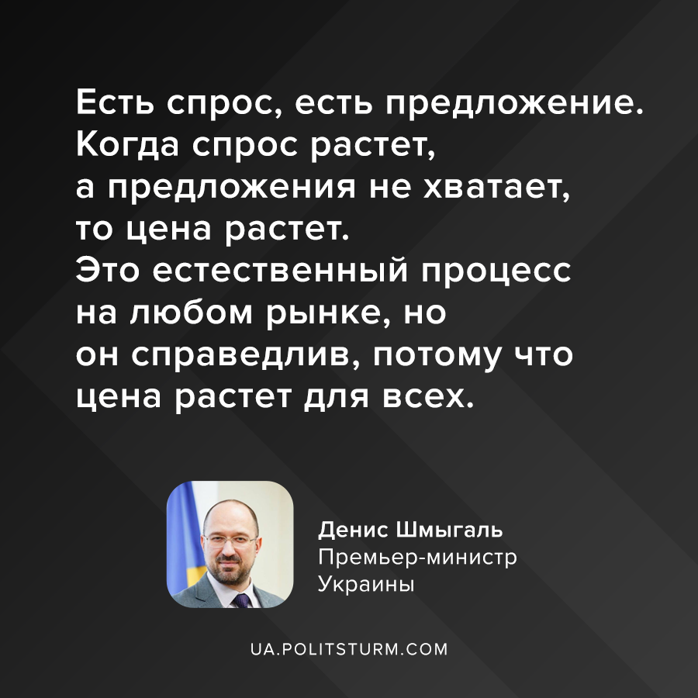

Оригинальная статья
2021-01-19
1 мин. на чтение

Премьер-министр Украины Денис Шмыгаль считает нормальным рост тарифов на газ, поскольку это является отражением рыночных отношений.
«Есть спрос, есть предложение. Когда спрос растет, а предложения не хватает, то цена растет. Это естественный процесс на любом рынке, но он справедлив, потому что цена растет для всех«, — утверждает премьер.
«Роль правительства в ситуации, когда спрос превышает предложение — не дать злоупотреблять этим дефицитным товаром и обеспечить справедливую цену и справедливое распределение среди людей. Поэтому правительство вмешалось в эту ситуацию. Но мы не отказываемся от рынка газа, рынка электроэнергии, потому что рынок — эффективный инструмент сбалансирования цен», — добавил он.
Буржуазные политики почти до дыр протерли глотки, воспевая конкуренцию, свободный рынок, частную предприимчивость и прочие великолепные прелести капитализма.
Важно понимать, что на известной ступени развития обмена, на известной ступени роста крупного производства, именно на той ступени, которая была достигнута ещё на стыке XIX и XX веков, обмен создал такую интернационализацию хозяйственных отношений и интернационализацию капитала, крупное производство стало настолько крупным, что свободную конкуренцию стала сменять капиталистическая МОНОПОЛИЯ, которая в XXI веке занимает главенствующую роль на мировом рынке. Именно она диктует цены на рынке.
Для справки, 70% рынка распределения природного газа в Украине контролирует «Региональная газовая компания» олигарха Дмитрия Фирташа.

Ошибка при загрузке изображения

Источники:
- https://www.dw.com/uk/komunalni-taryfy-chomu-v-ukraini-zrosly-tsiny-na-haz-teplo-ta-elektryku/a-56203611
- https://biz.censor.net/resonance/3016268/kto_kontroliruet_raspredelenie_gaza_v_ukraine
- https://breaking.znaj.ua/ru/362452-shmigal-nazvav-spravedlivim-shalene-zrostannya-tarifiv-na-gaz-prirodniy-proces

Оригинальная статья

